**Наночастицы золота и серебра для иммобилизации на трековых мембранах**

***Иванова Ю.В.1, Фадейкина И.Н.1,2***

*Студент, 3 курс бакалавриата*

*1Государственный университет «Дубна», Дубна, Россия*

*2Объединенный институт ядерных исследований, Дубна, Россия*

*E-mail:* [*yliaivanova003@gmail.com*](mailto:yliaivanova003@gmail.com)

Создание новых композитных материалов является важным направлением нанотехнологий. Наночастицы плазмонных металлов, например, золота (НЧЗ) и серебра (НЧС) нашли широкое применение в биосенсорике [1]. Иммобилизация наночастиц на трековых мембранах (ТМ) позволит получить гибридную подложку для создания биосенсора, который сможет не только анализировать целевой компонент, но и проводить фильтрацию от примесей и концентрировать пробу на поверхности.

В работе НЧЗ синтезировали в деионизованной воде при 80 ⁰С путем последовательного добавления 88 мкл 113 мМ раствора HAuCl4 и 1 мл 10-3 М раствора цитрата натрия. Для синтеза НЧС использовали 50 мл 10-3 М раствора цитрата натрия, который нагревали до 95 ºС, далее в нагретый раствор постепенно вводили 12.5 мл 10-3 М раствор нитрата серебра. Во всех синтезах поддерживали рН=11 за счет добавления 1М NaOH в раствор цитрата натрия. Размер наночастиц определяли по микрофотографиям. Для НЧЗ средний диаметр равен 25±3 нм, ζ-потенциал составил -37±2 мВ, для НЧС средний диаметр составил 43±12 нм, среднее значение ζ-потенциала -24±6 мВ. Величина ζ-потенциала оказалась достаточно велика, что говорит о стабильности растворов, а отрицательный заряд указывает на необходимость перезарядки ТМ путем модификации.

Для создания гибридных подложек использовали полиэтилентерефталатные ТМ (d=0.3 мкм, h=19 мкм, плотность пор 2.7\*108 см-2) изготовленные в Объединенном институте ядерных исследований. ТМ предварительно модифицировали 0.1 % раствором полиэтиленимина в течении 30 минут. Далее растворы НЧС и НЧЗ осадили на модифицированных ТМ путем фильтрации.

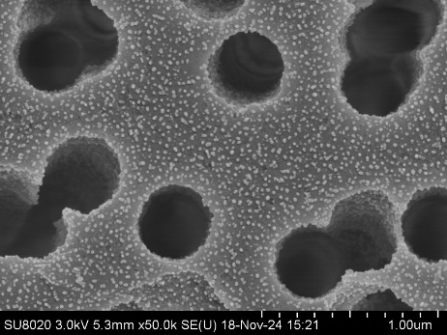C:\Users\Irina\Downloads\7-3-3 APTES (PtPd)_m002 (1).tif

В

Б

А

Рис. 1. Спектры поглощения НЧС и НЧЗ до и после фильтрации (А); Микрофотография ТМ с осажденными НЧЗ, полученная методом сканирующей электронной микроскопии (Б); Микрофотография ТМ с осажденными НЧС, полученная методом сканирующей электронной микроскопии (В)

На рисунке 1А представлены спектры поглощения, характерные для НЧС и НЧЗ. После фильтрации характеристические полосы плазмонного резонанса для НЧС и НЧЗ практически исчезли. Это означает, что большая часть наночастиц из раствора осадилась на ТМ. На микрофотографиях (рис.1Б и 1В), заметно плотное и равномерное заполнение наночастицами поверхности ТМ, что позволит использовать полученный нанокомпозитый материал в качестве подложки для биосенсорики.

**Литература**

1. Lee P. C. Meisel D. Adsorption and surface-enhanced Raman of dyes on silver and gold sols, J. Phys. Chem., 1982, V. 86, № 17, P. 3391–3395.